VISTO el expediente formado con motivo del recurso de revisión 1547/INFOEM/IP/RR/2020, interpuesto por la C. XXX XXXXXX XXX XXXXX, en lo sucesivo LA RECURRENTE, en contra de la respuesta del Ayuntamiento de Ocoyoacac, en lo sucesivo EL SUJETO OBLIGADO, se procede a dictar la presente resolución con base en lo siguiente:
R E S U L T A N D O
I. En fecha treinta y uno de enero de dos mil veinte, LA RECURRENTE presentó a través del Sistema de Acceso a la Información Mexiquense, en lo subsecuente EL SAIMEX ante EL SUJETO OBLIGADO, la solicitud de acceso a información pública, a las que se les asignó el número 00039/OCOYOAC/IP/2020, mediante el cual requirió lo siguiente:

Número de Solicitud | Contenido
00039/OCOYOAC/IP/2020 | “me gustaría saber cuales son las obras realizadas por la actual administración en el año 2019, bajo cualquier recurso, ya sea federa, estatal o municipal” (sic)

II. De las constancias que obran en EL SAIMEX, se advierte que en fecha veinticuatro de febrero de dos mil veinte, EL SUJETO OBLIGADO dio respuesta a la solicitud de información, en los siguientes términos:

“Folio de la solicitud: 00039/OCOYOAC/IP/2020

En respuesta a la solicitud recibida, nos permitimos hacer de su conocimiento que con fundamento en el artículo 53, Fracciones: II, V y VI de la Ley de Transparencia y Acceso a la Información Pública del Estado de México y Municipios, le contestamos que:
Se adjunta oficios de respuesta

ATENTAMENTE
Lic. Alan González Hernández”

Asimismo, EL SUJETO OBLIGADO adjuntó dos archivos electrónicos denominados RESP_OBRAS_00039.pdf y RESP_UTAI_00039.pdf, los cuales contienen el primero el oficio número OCO/DGOPYDU/075/2020, suscrito por la Directora General de Obras Públicas y Desarrollo Urbano ARQ. Damaris Noguez Santamaría, en la que le informó el número y las obras realizadas en dos mil diecinueve y el segundo contiene el oficio número OCO/UTAI/00180/2020 suscrito por el Titular de la Unidad de Transparencia y Acceso a la Información Pública el C. Alan González Hernández, al dar respuesta a la solicitante de la información.

III. Inconforme con la respuesta, el once de marzo de dos mil veinte, LA RECURRENTE interpuso el recurso de revisión objeto del presente estudio, y se le asignó el número de expediente 1547/INFOEM/IP/RR/2020, en el que señaló como acto impugnado y razones o motivos de inconformidad lo siguiente:

Número de Recurso | Acto Impugnado | Razones o motivos de inconformidad
1547/INFOEM/IP/RR/2020 | “respuesta a la solicitud de información 00039/OCOYOAC/IP/2020” | “no me entregan la información completa”

IV. El once de marzo de dos mil veinte, el recursos de revisión de que se trata se envió electrónicamente al Instituto de Transparencia, Acceso a la Información Pública y Protección de Datos Personales del Estado de México y Municipios y con fundamento en el artículo 185, fracción I de la Ley de Transparencia y Acceso a la Información Pública del Estado de México y Municipios, se turnó, a través del SAIMEX, a la Comisionada EVA ABAID YAPUR, a efecto de que decretara su admisión o desechamiento.
V. De las constancias de los expedientes electrónicos del SAIMEX, se desprende que el día dieciocho de marzo de dos mil veinte, se acordó la admisión a trámite del recurso de revisión que nos ocupa, así como la integración del expediente respectivo, mismo que se puso a disposición de las partes, para que en un plazo máximo de siete días hábiles conforme a lo dispuesto por el artículo 185 de la Ley de Transparencia y Acceso a la Información Pública del Estado de México y Municipios, manifestaran lo que a su derecho conviniera, a efecto de presentar pruebas y alegatos; así como para que EL SUJETO OBLIGADO rinda su Informe Justificado.

VI. En cumplimiento a lo anterior, de las constancias del expediente electrónico del SAIMEX, se observó que EL SUJETO OBLIGADO fue omiso en rendir el Informe Justificado correspondiente; por su parte, LA RECURRENTE no realizó manifiestación alguna, ni presentó pruebas o alegatos que a su derecho convinieran en el medio de impugnación.
VII. Una vez analizado el estado procesal que guarda el expediente, en fecha diez de agosto de dos mil veinte, la Comisionada EVA ABAID YAPUR acordó el cierre de instrucción en el recurso de revisión, así como la remisión del expediente a efecto de ser resuelto, de conformidad con lo establecido en el artículo 185 fracciones VI y VIII de la Ley de Transparencia y Acceso a la Información Pública del Estado de México y Municipios; y

C O N S I D E R A N D O

PRIMERO. Competencia. Este Instituto de Transparencia, Acceso a la Información Pública y Protección de Datos Personales del Estado de México y Municipios, es competente para conocer y resolver los presentes recursos, conforme a lo dispuesto en los artículos 6, Letra A de la Constitución Política de los Estados Unidos Mexicanos; 5, párrafos vigésimo segundo, vigésimo tercero y vigésimo cuarto, fracciones IV y V de la Constitución Política del Estado Libre y Soberano de México; 1, 2, fracción II, 13, 29, 36, fracciones I y II, 176, 178, 179, 181, párrafo tercero y 185 de la Ley de Transparencia y Acceso a la Información Pública del Estado de México y Municipios; y 9, fracciones I y XXIV y 11 del Reglamento Interior del Instituto de Transparencia, Acceso a la Información Pública y Protección de Datos Personales del Estado de México y Municipios; toda vez que se trata de un recurso de revisión interpuestos por un Ciudadano en términos de la Ley de la materia.

SEGUNDO. Interés. El recurso de revisión fue interpuesto por parte legítima, en atención a que se presentó por LA RECURRENTE, quien es la misma persona que formuló la solicitud de acceso a la información pública al SUJETO OBLIGADO.

TERCERO. Oportunidad. El recurso de revisión fue interpuesto dentro del plazo de quince días hábiles contados a partir del día siguiente al en que EL RECURRENTE tuvo conocimiento de la respuesta impugnada, tal y como lo prevé el artículo 178 de la Ley de Transparencia y Acceso a la Información Pública del Estado de México y Municipios, que establece:

“Artículo 178. El solicitante podrá interponer, por sí mismo o a través de su representante, de manera directa o por medios electrónicos, recurso de revisión ante el Instituto o ante la Unidad de Transparencia que haya conocido de la solicitud dentro de los quince días hábiles, siguientes a la fecha de la notificación de la respuesta.
A falta de respuesta del sujeto obligado, dentro de los plazos establecidos en esta Ley, a una solicitud de acceso a la información pública, el recurso podrá ser interpuesto en cualquier momento, acompañado con el documento que pruebe la fecha en que presentó la solicitud.
En el caso de que se interponga ante la Unidad de Transparencia, ésta deberá remitir el recurso de revisión al Instituto a más tardar al día siguiente de haberlo recibido.”

En efecto, atendiendo a que EL SUJETO OBLIGADO notificó la respuesta a la solicitud de información pública el día veinticuatro de febrero de dos mil diecinueve, el plazo de quince días hábiles que el artículo 178 de la ley de la materia otorga al RECURRENTE para presentar el recurso de revisión, transcurrió del veinticinco de febrero al dieciocho de marzo del dos mil veinte, sin contemplar en el cómputo los días veintinueve de febrero; uno, siete, ocho, catorce y quince de marzo de dos mil veinte por corresponder a sábados y domingos considerados como días inhábiles; en términos del artículo 3, fracción X de la Ley de Transparencia y Acceso a la Información Pública del Estado de México y Municipios; así como, los días dos y dieciséis de marzo de dos mil veinte, considerado como días inhábiles en términos del Calendario oficial publicado en el Periódico Oficial “Gaceta del Gobierno”, el diecinueve de diciembre de dos mil diecinueve.

En ese tenor, si el recurso de revisión que nos ocupa, se interpuso en fecha once de marzo de dos mil veinte, éste se encuentran dentro del margen temporal previsto en el precepto legal y, por tanto, es oportuno.

CUARTO. Procedibilidad. Del análisis efectuado, se advierte que resulta procedente la interposición del recurso y se concluye la acreditación plena de todos y cada uno de los elementos formales exigidos por el artículo 180 de la Ley de Transparencia y Acceso a la Información Pública del Estado de México y Municipios, en atención a que fue presentado mediante el formato visible en el SAIMEX.
QUINTO. Estudio y resolución del recurso. Una vez determinada la vía sobre la que versarán el presente recurso y previa revisión del expediente electrónico formado en EL SAIMEX con motivo de la solicitud de información y del recurso que da origen, es conveniente analizar si la respuesta del SUJETO OBLIGADO, cumplen con los requisitos y procedimientos del derecho de acceso a la información pública; por lo que, en primer término tenemos que la solicitud de acceso a la información consistió en saber las obras realizadas por la actual administración en el año 2019, bajo cualquier recurso, ya sea federal, estatal o municipal.

De lo anterior, se desprende que EL SUJETO OBLIGADO le informó lo siguiente:
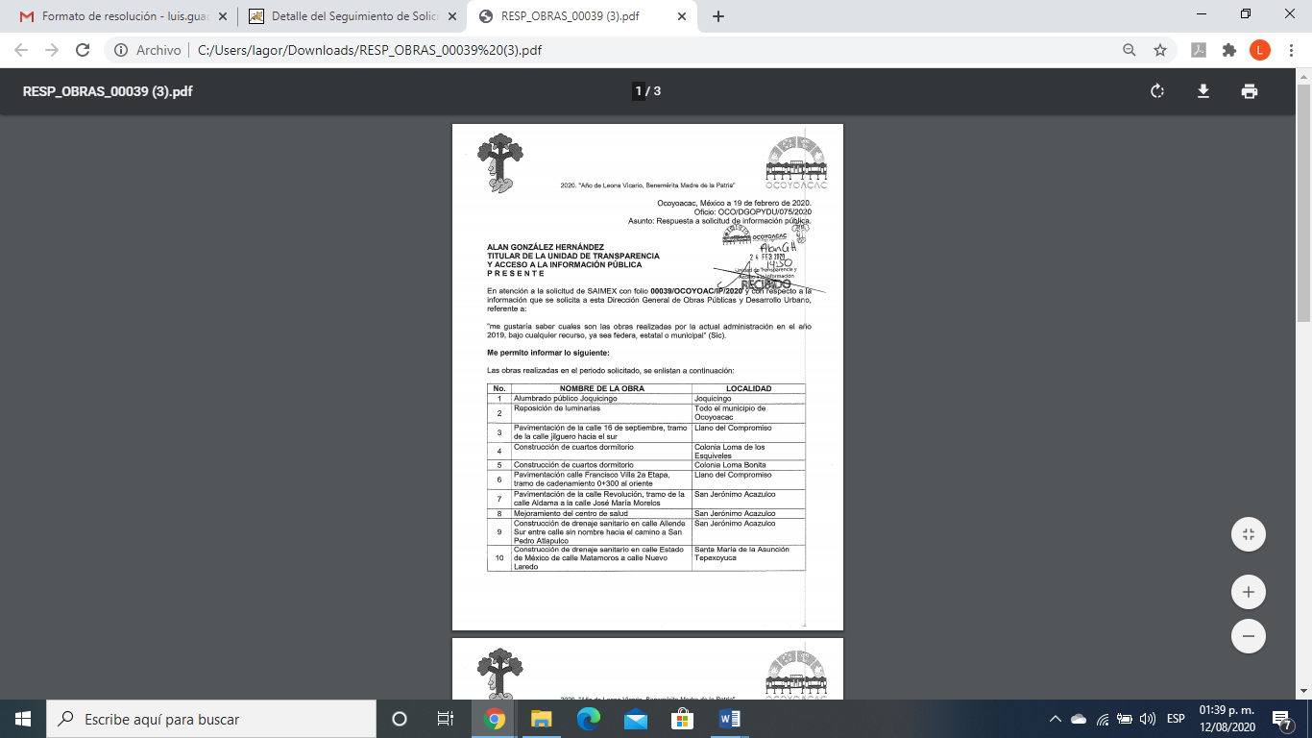

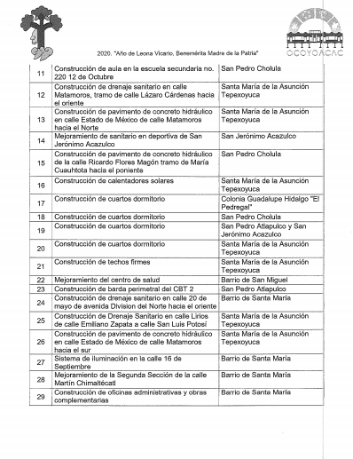
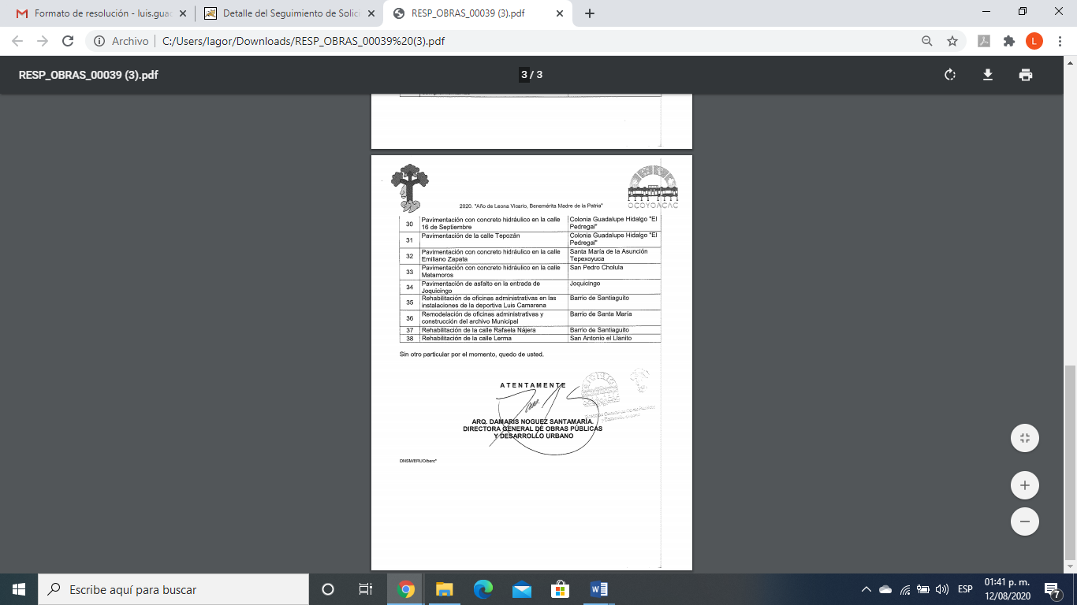
De lo anterior, la ahora RECURRENTE señaló como acto impugnado en el recurso de revisión en estudio “respuesta a la solicitud de información 00039/OCOYOAC/IP/2020” y como razones y motivos de inconformidad “no me entregan la información completa”
Bajo lo cual, se actualiza la causal de procedencia en la fracción V, de la Ley de Transparencia y Acceso a la Información Pública del Estado de México y Municipios que dispone:
“Artículo 179. El recurso de revisión es un medio de protección que la Ley otorga a los particulares, para hacer valer su derecho de acceso a la información pública, y procederá en contra de las siguientes causas:
V. La entrega de información incompleta;”
Por otra parte, es necesario hacer mención de que las partes fueron omisas en rendir las manifestaciones que a su derecho conviniera o bien de presentar el Informe Justificado correspondiente.
Establecido lo anterior, esta Ponencia Resolutora advierte que resultan fundadas las razones o motivos de inconformidad expuestas por LA RECURRENTE, en razón de lo siguiente:
Primeramente, se precisa que se obvia el análisis de la competencia por parte del SUJETO OBLIGADO, para generar, administrar o poseer la información solicitada, dado que éste ha asumido la misma, en razón de que en su respuesta admitió contar con dicha información al adjuntar la relación de obras y los lugares donde se realizaron las obras en dos mil diecinueve.
En efecto, el hecho de que EL SUJETO OBLIGADO haya asumido contar con la información pública solicitada, acepta que la genera, posee y administra, en ejercicio de sus funciones, atribuciones y competencias de derecho público, motivo por el cual se actualiza el supuesto jurídico, previsto en el artículo 12 de la Ley de Transparencia y Acceso a la Información Pública del Estado de México y Municipios.
“Artículo 12. Quienes generen, recopilen, administren, manejen, procesen, archiven o conserven información pública serán responsables de la misma en los términos de las disposiciones jurídicas aplicables.
Los sujetos obligados sólo proporcionarán la información pública que se les requiera y que obre en sus archivos y en el estado en que ésta se encuentre. La obligación de proporcionar información no comprende el procesamiento de la misma, ni el presentarla conforme al interés del solicitante; no estarán obligados a generarla, resumirla, efectuar cálculos o practicar investigaciones.” (Sic)
Así, el estudio de la naturaleza jurídica de la información pública solicitada, tiene por objeto determinar si ésta la genera, posee o administra EL SUJETO OBLIGADO; sin embargo, en aquellos casos en que éste la asume, a nada práctico nos conduciría su estudio, ya que se insiste, dicha información, fue admitida por el mismo; por lo que, la genera, posee y administra, en ejercicio de sus funciones de derecho público, motivo por el cual, se actualiza el supuesto jurídico, previsto en el artículo 12 de la Ley de la materia, anteriormente referido.
No obstante, en aquellos casos en que los Sujetos Obligados hayan asumido que cuentan con la información requerida, ello se traduce en que la generan, poseen o administran. Así, en el presente caso, EL SUJETO OBLIGADO asumió tal situación al señalar en su respuesta la relación de obras y los lugares donde se realizaron las obras en dos mil diecinueve; lo que, implica que cuenta con la misma.
Asimismo, no se omite comentar que al haber existido un pronunciamiento por parte del SUJETO OBLIGADO, a fin de dar respuesta a la solicitud planteada, este Instituto no está facultado para manifestarse sobre la veracidad de la información proporcionada, pues este Órgano Garante, conforme al artículo 36 de la Ley de la Materia, no se encuentra facultado para pronunciarse acerca de la autenticidad de dicho pronunciamiento.
Sirve de sustento a lo anterior, el criterio 31/10 emitido por el entonces Instituto Federal de Acceso a la Información y Protección de Datos, ahora Instituto Nacional de Transparencia, Acceso a la Información y Protección de Datos Personales (INAI), el cual refiere:
“El Instituto Federal de Acceso a la Información y Protección de Datos no cuenta con facultades para pronunciarse respecto de la veracidad de los documentos proporcionados por los sujetos obligados. El Instituto Federal de Acceso a la Información y Protección de Datos es un órgano de la Administración Pública Federal con autonomía operativa, presupuestaria y de decisión, encargado de promover y difundir el ejercicio del derecho de acceso a la información; resolver sobre la negativa de las solicitudes de acceso a la información; y proteger los datos personales en poder de las dependencias y entidades. Sin embargo, no está facultado para pronunciarse sobre la veracidad de la información proporcionada por las autoridades en respuesta a las solicitudes de información que les presentan los particulares, en virtud de que en los artículos 49 y 50 de la Ley Federal de Transparencia y Acceso a la Información Pública Gubernamental no se prevé una causal que permita al Instituto Federal de Acceso a la Información y Protección de Datos conocer, vía recurso revisión, al respecto.

Expedientes: 2440/07 Comisión Federal de Electricidad - Alonso Lujambio Irazábal 0113/09 Instituto de Seguridad y Servicios Sociales de los Trabajadores del Estado – Alonso Lujambio Irazábal 1624/09 Instituto Nacional para la Educación de los Adultos - María Marván Laborde 2395/09 Secretaría de Economía - María Marván Laborde 0837/10 Administración Portuaria Integral de Veracruz, S.A. de C.V. – María Marván Laborde Criterio 31/10” (sic)
Así, esta Autoridad advirtió que con la respuesta otorgada por EL SUJETO OBLIGADO si bien trató de dar en atención a la solicitud de acceso a la información pública requerida, también lo es que solo le indicó el número y el nombre de las obras y los lugares donde se realizaron las mismas en dos mil diecinueve, por lo que la misma se encuentra incompleta ya que no se permite vincular cada obra con el tipo de recurso con el que se ejerció, ya sea Federal, Estatal o Municipal, no otorgado certeza a la particular.
Ahora bien, como se mencionó en líneas que anteceden, LA RECURRENTE solicitó conocer las obras realizadas por la actual administración en el año 2019, bajo cualquier recurso, ya sea federal, estatal o municipal la relación de obras y los lugares donde se realizaron las obras en dos mil diecinueve; sin embargo, es importante señalar que el SUJETO OBLIGADO le remitió el listado de obras que realizó en dos mil diecinueve así como en qué lugares las realizó: bajo lo cual el recurrente se inconformó por estar incompleta, esto es, por que le requirió bajo cualquier recurso erogado ya sea Federal Estatal o Municipal.
De lo citado referida con anterioridad, advertimos que no existió pronunciamiento alguno del Tesorero Municipal, por ello, es de precisar que, aunque la solicitud de información y la respuesta fue atendida por EL SUJETO OBLIGADO, lo cierto es que también tienen diversas Unidades Administrativas y cada área cuenta con un Servidor Público Habilitado, que es la persona encargada de apoyar, gestionar y entregar la información que se ubiquen en la misma, a sus respectivas unidades administrativas; respecto de la solicitud presentada, lo anterior de conformidad con los artículos 3 fracción XXXIX, 58 y 59 de la Ley en la materia, que estipulan lo siguiente:

Artículo 3. Para los efectos de la presente Ley se entenderá por:
(…)
XXXIX. Servidor público habilitado: Persona encargada dentro de las diversas unidades administrativas o áreas del sujeto obligado, de apoyar, gestionar y entregar la información o datos personales que se ubiquen en la misma, a sus respectivas unidades de transparencia; respecto de las solicitudes presentadas y aportar en primera instancia el fundamento y motivación de la clasificación de la información;
(…)

Artículo 58. Los servidores públicos habilitados serán designados por el titular del sujeto obligado a propuesta del responsable de la Unidad de Transparencia.

Artículo 59. Los servidores públicos habilitados tendrán las funciones siguientes:

I. Localizar la información que le solicite la Unidad de Transparencia;
II. Proporcionar la información que obre en los archivos y que le sea solicitada por la Unidad de Transparencia;
III. Apoyar a la Unidad de Transparencia en lo que esta le solicite para el cumplimiento de sus funciones;
IV. Proporcionar a la Unidad de Transparencia, las modificaciones a la información pública de oficio que obre en su poder;
V. Integrar y presentar al responsable de la Unidad de Transparencia la propuesta de clasificación de información, la cual tendrá los fundamentos y argumentos en que se basa dicha propuesta;
VI. Verificar, una vez analizado el contenido de la información, que no se encuentre en los supuestos de información clasificada; y
VII. Dar cuenta a la Unidad de Transparencia del vencimiento de los plazos de reserva.
En otras palabras, cumplió parcialmente con lo que, para tal efecto, dispone el artículo 162 de la Ley de Transparencia y Acceso a la Información Pública del Estado de México y Municipios, que índica:

“Artículo 162. Las unidades de transparencia deberán garantizar que las solicitudes se turnen a todas las Áreas competentes que cuenten con la información o deban tenerla de acuerdo a sus facultades, competencias y funciones, con el objeto de que realicen una búsqueda exhaustiva y razonable de la información solicitada.”
[Énfasis añadido]

Por lo que una vez hecha la búsqueda exhaustiva y razonable de la información en todas y cada una de las áreas que pudieran poseer la información, deberá informar a la RECURRENTE el resultado de la misma, junto con las constancias que acrediten la búsqueda precisada.

Una vez hechas las precisiones anteriores, y derivado de la respuesta incompleta del SUJETO OBLIGADO, resulta procedente hacer un estudio de su marco jurídico, del que se desprende lo siguiente:

En primer lugar, es necesario señalar que la Ley Orgánica Municipal del Estado de México, en sus artículos 48 y 49, establecen lo que a continuación se transcribe:

“Artículo 48.- El presidente municipal tiene las siguientes atribuciones:
(…)
VIII. Contratar y concertar en representación del ayuntamiento y previo acuerdo de éste, la realización de obras y la prestación de servicios públicos, por terceros o con el concurso del Estado o de otros ayuntamientos;

Artículo 49.- Para el cumplimiento de sus funciones, el presidente municipal se auxiliará de los demás integrantes del ayuntamiento, así como de los órganos administrativos y comisiones que esta Ley establezca.
Artículo 95.- Son atribuciones del tesorero municipal:
I. Administrar la hacienda pública municipal, de conformidad con las disposiciones legales aplicables;
. . .
IV. Llevar los registros contables, financieros y administrativos de los ingresos, egresos, e inventarios;
Artículo 96. Bis.- El Director de Obras Públicas o el Titular de la Unidad Administrativa equivalente, tiene las siguientes atribuciones:
(…)
IX. Administrar y ejercer, en el ámbito de su competencia, de manera coordinada con el Tesorero municipal, los recursos públicos destinados a la planeación, programación, presupuestación, adjudicación, contratación, ejecución y control de la obra pública, conforme a las disposiciones legales aplicables y en congruencia con los planes, programas, especificaciones técnicas, controles y procedimientos administrativos aprobados;

(Énfasis añadido)
De lo anterior se desprende que, si bien el Director de Obras Públicas dio contestación al requerimiento, también lo es, que no remitió la información completa al no especificar qué tipo de recurso se destinó a las obras que señaló en respuesta y que dicha información también la tiene el Tesorero del Ayuntamiento de Ocoyoacac.
Esto es, porque el Tesorero del Ayuntamiento de acuerdo a la Ley Orgánica Municipal del Estado de México es el servidor público habilitado competente que administra la hacienda pública y el encargado de llevar los registros contables, financieros y administrativos de los ingresos, egresos.
Así también, los Lineamientos para el Informe Mensual Municipal 2019 establecen los siguiente:
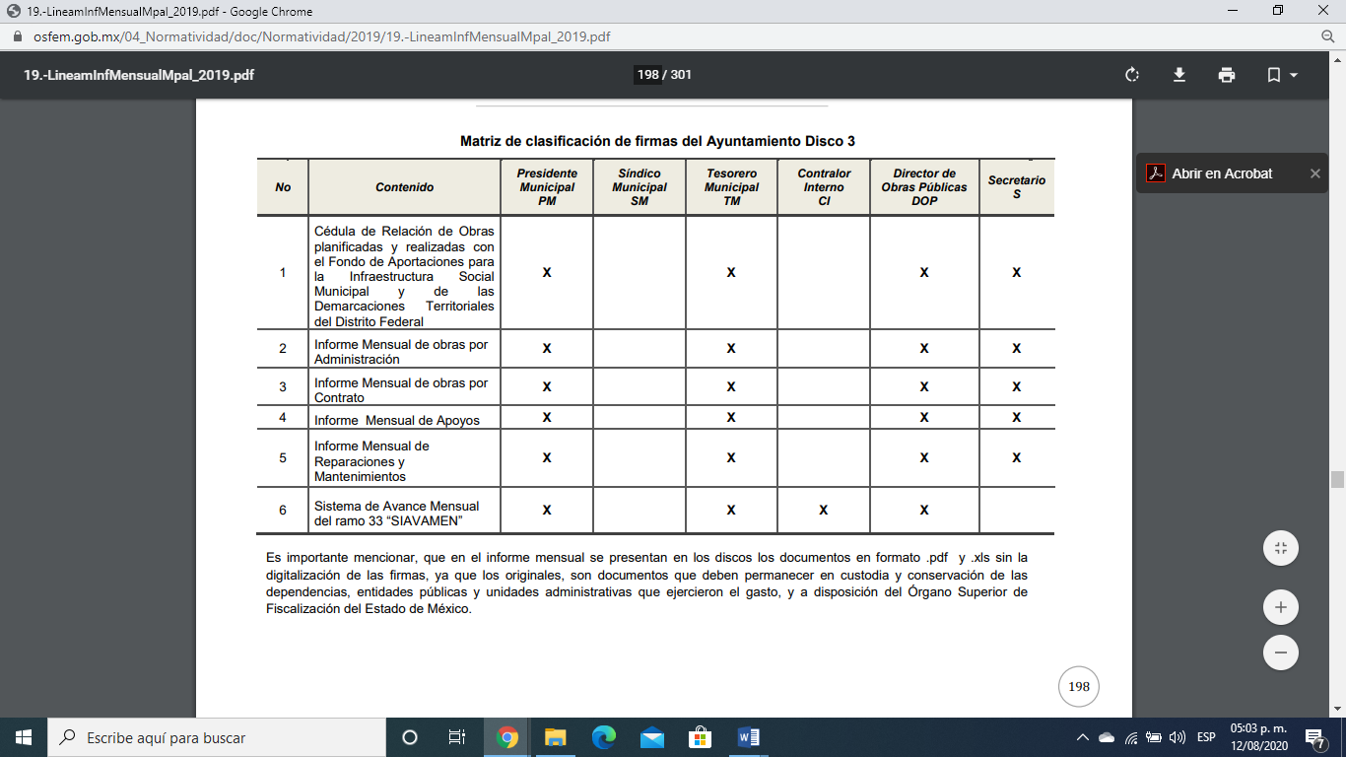
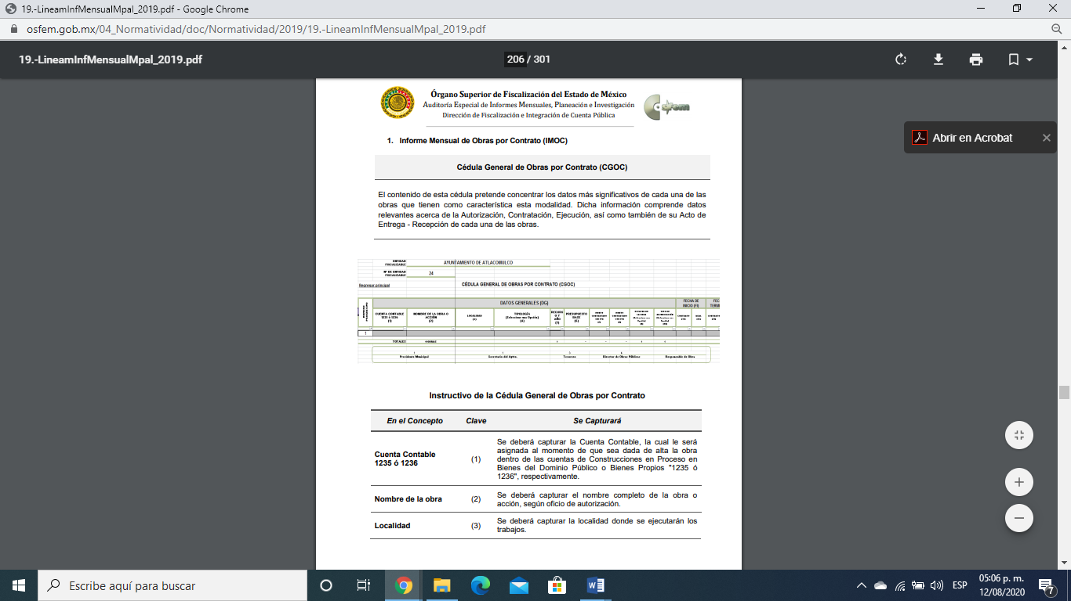
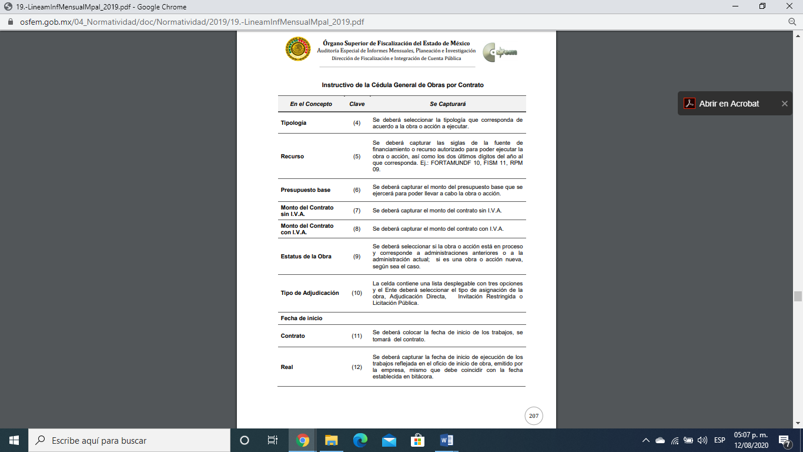
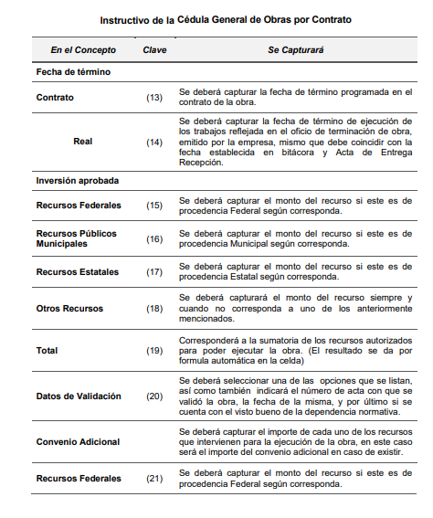
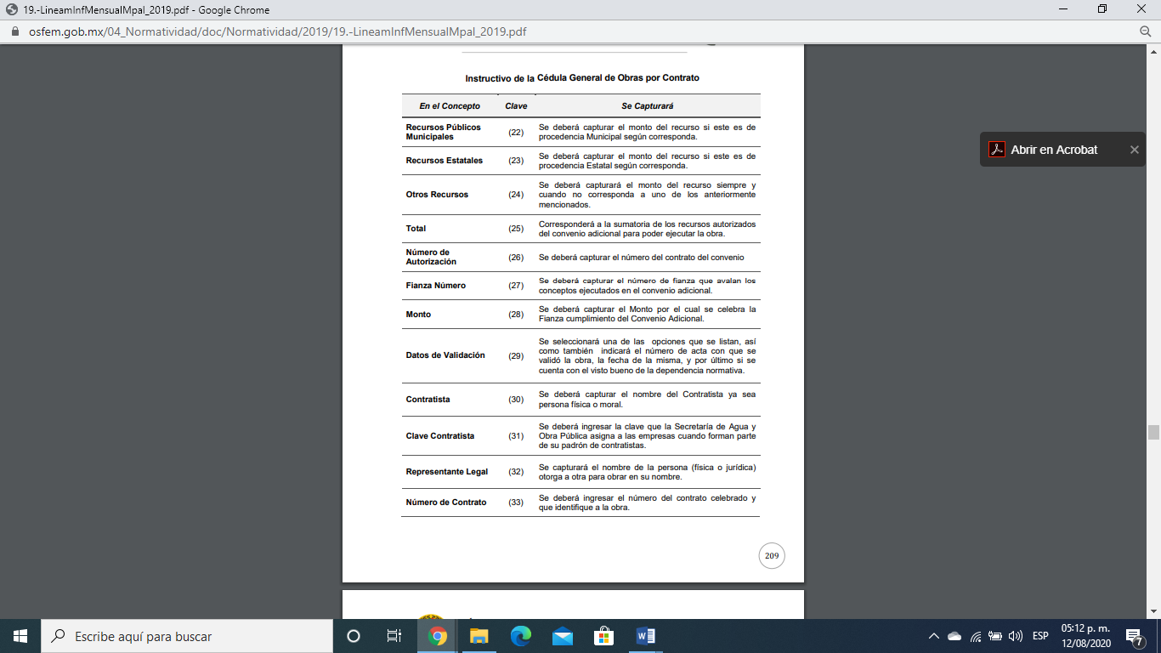
Es de lo expuesto, que EL SUJETO OBLIGADO cuenta con la información relativa a que recursos se destinaron a las obras realizadas en dos mil diecinueve, por lo que deberá entregar a LA RECURRENTE el documento donde conste el origen de los recursos erogados en obra pública, esto con el objeto de garantizar un pleno ejercicio del derecho de acceso a la información pública
En consecuencia, y en atención a las consideraciones antes señaladas, esta Ponencia Resolutora, en términos del artículo 186, fracción III de la Ley de Transparencia y Acceso a la Información Pública del Estado de México y Municipios, determina MODIFICAR la respuesta del SUJETO OBLIGADO y ordenar la entrega el documento donde conste el origen de los recursos erogados en obra pública realizada en el Municipio de Ocoyoacan en dos mil diecinueve.
Así, con fundamento en lo prescrito en los artículos 5, párrafos vigésimo segundo, vigésimo tercero y vigésimo cuarto, fracciones IV y V de la Constitución Política del Estado Libre y Soberano de México; 2, fracción II, 9, 29, 36, fracciones I y II, 176, 178, 179, 181, 185, fracción I, 186 y 188 de la Ley de Transparencia y Acceso a la Información Pública del Estado de México y Municipios, este Pleno:
R E S U E L V E
PRIMERO. Resultan fundadas las razones o motivos de inconformidad hechas valer por LA RECURRENTE en el recurso de revisión 1547/INFOEM/IP/RR/2020, en términos del Considerando QUINTO de la presente resolución.

SEGUNDO. Se MODIFICA la respuesta del SUJETO OBLIGADO y se ordena atienda la solicitud de información 00039/OCOYOAC/IP/2020, en términos del Considerando QUINTO y, haga entrega al RECURRENTE, vía SAIMEX, de lo siguiente:
“El documento o documentos donde consten el origen de los recursos de cada una de las obras realizadas por el Ayuntamiento de Ocoyoacac en 2019, referidas a través de la respuesta.”

TERCERO. Notifíquese al Titular de la Unidad de Transparencia del SUJETO OBLIGADO, para que conforme a los artículos 186, último párrafo y 189, párrafo segundo de la Ley de Transparencia y Acceso a la Información Pública del Estado de México y Municipios, dé cumplimiento a lo ordenado dentro del plazo de diez días hábiles, debiendo informar a este Instituto en un plazo de tres días hábiles siguientes sobre el cumplimiento dado a la presente resolución.

CUARTO. Notifíquese a LA RECURRENTE la presente resolución.

QUINTO. Con fundamento en el artículo 198 de la Ley de Transparencia y Acceso a la Información Pública del Estado de México y Municipios, se apercibe al SUJETO OBLIGADO que, en caso de negarse a cumplir la presente resolución o hacerlo de manera parcial se actuará de conformidad con lo previsto en los artículos 213, 214, 216 y 217 de dicha Ley.

SEXTO. Hágase del conocimiento a LA RECURRENTE que, de conformidad con lo establecido en el artículo 196 de la Ley de Transparencia y Acceso a la Información Pública del Estado de México y Municipios, podrá impugnarla vía Juicio de Amparo en los términos de las leyes aplicables.
ASÍ LO RESUELVE, POR UNANIMIDAD DE VOTOS, EL PLENO DEL INSTITUTO DE TRANSPARENCIA, ACCESO A LA INFORMACIÓN PÚBLICA Y PROTECCIÓN DE DATOS PERSONALES DEL ESTADO DE MÉXICO Y MUNICIPIOS, CONFORMADO POR LOS COMISIONADOS; ZULEMA MARTÍNEZ SÁNCHEZ, EVA ABAID YAPUR, JOSÉ GUADALUPE LUNA HERNÁNDEZ Y JAVIER MARTÍNEZ CRUZ; EN LA DÉCIMA SEXTA SESIÓN ORDINARIA CELEBRADA EL DOS DE SEPTIEMBRE DE DOS MIL VEINTE, ANTE EL SECRETARIO TÉCNICO DEL PLENO ALEXIS TAPIA RAMÍREZ.
Zulema Martínez Sánchez
Comisionada Presidenta
(RÚBRICA)
Eva Abaid Yapur  Comisionada  (RÚBRICA) | José Guadalupe Luna Hernández  Comisionado  (RÚBRICA)
Javier Martínez Cruz  Comisionado  (RÚBRICA) | Luis Gustavo Parra Noriega  Comisionado  (AUSENCIA JUSTIFICADA)
Alexis Tapia Ramírez
Secretario Técnico del Pleno
(RÚBRICA)

Esta hoja corresponde a la resolución del dos de septiembre de dos mil veinte, emitida en el recurso de revisión 1547/INFOEM/IP/RR/2020.
YSM/LAGO

